Európai Gyermeknap

A XX. század elején, Európában először Törökországban ünnepelték a gyermekek napját, majd az UNESCO minden év május utolsó vasárnapjára datálta ezt a jeles európai ünnepet.
Irodánk, mint minden évben, ezúton is kiemelt programként kezelte a hatókörében élő kicsik ünnepi seregszemléjét. Az idén a térség legnagyobb lakótelepének iskoláit és óvodáit láttuk vendégül Salgótarjánban, az Arany János általános iskola sportudvarán.
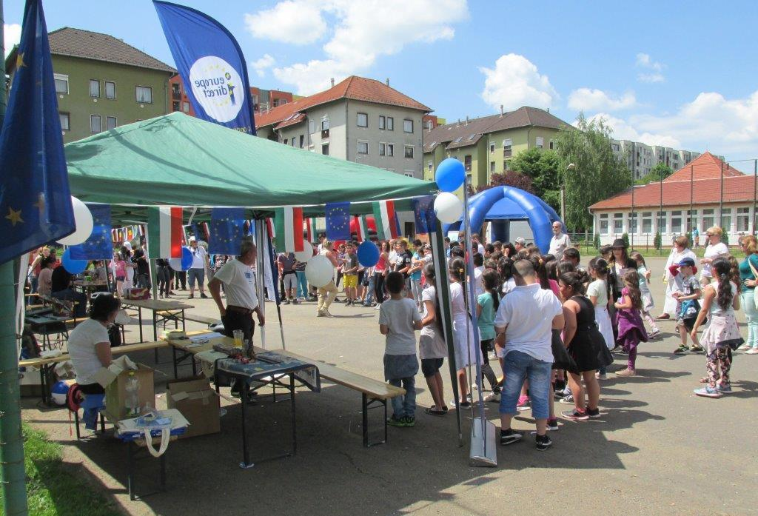
A legkisebbeket a Hétszínvirág, a Mackóvár és a Hétpettyes óvodák képviselték, szinte teljes létszámmal, míg az iskolás korosztályt a helyi diákok, valamint a családi otthonokban nevelkedő gyermekek reprezentálták. Külön öröm volt számunkra, hogy a térség országgyűlési képviselője, Becsó Zsolt, illetve az önkormányzati képviselők is ajándékaikkal, köszöntőikel emelték a program fényét.
A hagyományos gyermeknapi programok mellett több információs sátrat is állítottunk, ahol a gyerekek elé tártuk az iroda Unióról szóló információs tárházát, rendeztünk EU ismereti vetélkedőt és nem maradt el a hagyományos zenés Európa Játék sem. Irodánk gondoskodott a gyermekek számára kiváló hangulatot teremtő művészekről, táncosokról és természetesen nem maradhatott el a megszokott tombolahúzás sem. A házigazdák közölték, hogy jövőre is szeretnének partnerünk lenni nem csupán a gyermeknapi, hanem más Európai Uniót népszerűsítő programban is.

